Informe Entrega 1 — Diagnóstico de Sistemas de Información

Sociedad de Transportes Farbus Ltda.

A. Portada y ficha del equipo
Universidad Técnica Federico Santa María Campus Santiago Vitacura ICN292 — Gestión y Rediseño de Procesos Paralelo 101
Entrega 1 — Diagnóstico de sistemas de información y propuesta de mejora
Caso: Sociedad de Transportes Farbus Ltda. — San Fernando, Región del Libertador General Bernardo O’Higgins

Ficha del equipo
Campo | Detalle
Integrante | Martín Farfán Cornejo
RUT | 21.076.161-6
Rol USM | 202260632-0
Correo institucional | martin.farfan@usm.cl
Paralelo | 101
Rol en el proyecto | Responsable integral: levantamiento, modelamiento BPMN, diseño del modelo de datos, arquitectura y documentación
Nota sobre la conformación del equipo. La pauta pide equipos de 4 o 5 integrantes. Este proyecto lo desarrollo de manera individual.
Repositorio GitHub: https://github.com/iTechCOD/farbus-sig
Fecha de entrega: 12 de septiembre de 2026

B. PYME y problema

B.1 Identificación de la PYME
Atributo | Detalle
Razón social | Sociedad de Transportes Farbus Ltda.
RUT | 76.366.560-7
Giro SII | Alquiler de vehículos motorizados
Inicio de actividades | 7 de octubre de 2005
Domicilio / base de operaciones | Negrete 549, San Fernando, Región de O’Higgins
Representante legal | Juan Pablo Farfán Alarcón
Correo institucional | administracion@farbus.cl
Teléfono | 722-713665
Dotación | 25 colaboradores
Flota | 40 vehículos inscritos, 36 operativos
Clientes con contrato fijo | 2 (Dole y Patagoniafresh)
Rubro y modelo de negocio. Farbus presta servicios de transporte de personal a empresas agroindustriales de la zona central bajo contratos fijos. La unidad de servicio es la vuelta: un traslado en un sentido, que consiste en recoger trabajadores en sus domicilios o paraderos y llevarlos a la planta (recorrido de entrada), o retirarlos de la planta y devolverlos a sus domicilios (recorrido de salida). La facturación se realiza por vuelta ejecutada, con un valor determinado por ruta, y se cobra quincenalmente.
Escala. Con 25 colaboradores y una flota de 40 vehículos, Farbus se sitúa holgadamente dentro del rango de pequeña y mediana empresa. La empresa opera un catálogo de al menos 48 recorridos codificados que cubren localidades de las provincias de Colchagua, Cachapoal y Curicó —entre ellas San Fernando, Chimbarongo, Pelequén, Rengo, Requínoa, Rancagua, San Vicente, Nancagua, Santa Cruz, Malloa, Molina, Curicó y Teno— cada uno en variante diurna y nocturna (Anexo A5).
Dotación y roles.
Rol | Cantidad
Conductores | 20
Administradores de logística | 2
Administradora | 1
Contadora | 1
Asistente contable | 1
Total | 25
La empresa mantiene además un mecánico externo de confianza que atiende desperfectos en ruta, sin relación de dependencia.
Composición de la flota. La flota declarada asciende a 40 vehículos inscritos, de los cuales 36 se encuentran operativos. La diferencia corresponde a unidades de reemplazo y a vehículos antiguos destinados a renovación y posterior venta. El detalle por tipo declarado en entrevista comprende 8 buses de 40 pasajeros, 1 taxibús de 30 pasajeros y 15 minibuses de 8 a 10 pasajeros, con marcas Mercedes Benz 0500 RS, Ford Transit, Hyundai New H1 GLS, H350 Solati, Staria, Maxus y LO 916, con años de fabricación entre 2001 y 2026.
Hallazgo preliminar de calidad de datos. La composición de la flota no coincide entre las fuentes revisadas: la entrevista detalla 24 unidades por tipo, el listado impreso de patentes tiene 30 filas y la planilla Excel de permisos de circulación indica 40 registros con 28 visibles bajo filtro. Más que un error de la empresa, esta diferencia es una señal del problema que se diagnostica en este informe: los datos de un mismo vehículo están en registros paralelos que nadie cruza. Se toma como cifra oficial la que entregó el representante legal —40 inscritos y 36 operativos— y la diferencia se usa como evidencia en la sección B.3.

B.2 Evidencia de existencia y verificabilidad
La PYME se acredita por las dos vías que admite la pauta de manera simultánea: presencia pública verificable y entrevista documentada con el representante legal.

Entrevista documentada
La entrevista se realizó el 11 de septiembre de 2026 con Juan Pablo Farfán Alarcón, representante legal de la empresa y con 21 años en ella. Se aplicó un cuestionario de 59 preguntas ordenadas en siete bloques: datos formales, flota y personas, operación diaria, combustible y kilometraje, facturación y cierre de mes, mantención, y validación del problema. El acta fue respondida, firmada y timbrada por el entrevistado, quien además autorizó por escrito el uso del nombre de la empresa y del material entregado con fines académicos.

Inventario de evidencia
# | Evidencia | Tipo | Fecha
A1 | Acta de entrevista firmada y timbrada por el representante legal, 59 preguntas | Documento primario | 11-09-2026
A2 | Captura de la planilla Excel de tráfico diario de una de las plantas atendidas | Captura de sistema | 11-09-2026
A3 | Captura de la planilla Excel «Listado patentes para permiso de circulación» | Captura de sistema | 11-09-2026
A4 | Listado impreso de flota con columnas de vencimiento de revisión técnica | Documento primario | 11-09-2026
A5 | Formulario en papel «Ingreso de Vueltas Conductores», con catálogo de 48 recorridos codificados | Documento primario | 11-09-2026
A6 | Formulario en papel de control de carga de combustible y estanques | Documento primario | 11-09-2026
A7 | Perfil institucional en Facebook: Transportes Farbus LTDA, San Fernando | Presencia pública | Consultado 11-09-2026
A8 | Perfil institucional en Instagram: @transportes_farbus | Presencia pública | Consultado 11-09-2026
A9 | Dominio propio farbus.cl, con publicación del correo institucional | Presencia pública | Consultado 11-09-2026
A10 | Registro de la empresa en servicios públicos de cartografía, domicilio Negrete 549 | Presencia pública | Consultado 11-09-2026
A11 | Autorización docente para desarrollo individual del proyecto | Documento administrativo | [COMPLETAR]
Tratamiento de datos personales. Las evidencias A2 y A4 traían nombres de conductores, nombres de pasajeros y una dirección particular. Esos campos se taparon antes de incorporarlos al informe y al repositorio, anticipándose a lo que exige la Ley 21.719. Las capturas mantienen completa su estructura, que es lo que sirve para el diagnóstico, y se eliminó solo el contenido que permite identificar personas.

B.3 Problema de negocio

Situación actual
Farbus ya captura casi todos los datos que necesitaría para gestionar su operación. El problema no es que falten datos, sino que nacen en papel, se pasan a mano a planillas que no se comunican entre sí y se mueven físicamente entre computadores en un pendrive.
El circuito de información funciona así. El cliente envía a la planta los requerimientos de traslado; los dos administradores de logística arman la programación diaria de tráfico en Excel y le comunican la asignación a cada conductor por WhatsApp, con recordatorio telefónico cuando hace falta. El conductor hace su jornada —unas 6 vueltas— y anota en un formulario de papel el horario, la cantidad de pasajeros trasladados, la planta de destino, los paraderos y si el servicio es de entrada o de salida de personal. Ese papel vuelve a la oficina, donde los administradores lo pasan a la planilla Excel. La carga de combustible se anota en un formulario aparte, a cargo de otra persona, con patente, kilometraje del odómetro y litros cargados desde alguno de los tres estanques propios. La información de pasajeros se entrega todos los días, pero el consolidado de recorridos ejecutados —que es el que sustenta la facturación— se entrega cada quince días.
Existen al menos cuatro registros paralelos sin integración: la planilla de Tráfico, la planilla de Vehículos, la planilla de Sueldos y el registro de carga de combustible. Cada uno se mantiene por separado y se transporta por pendrive.

Enunciado del problema
La operación de Farbus se registra en papel y se transcribe manualmente hacia cuatro planillas Excel desconectadas que se trasladan por pendrive, lo que consume aproximadamente 4 horas diarias de los dos administradores de logística (≈80 horas mensuales), retrasa hasta 15 días la consolidación que sustenta la facturación, e impide explotar para gestión datos que la empresa ya captura —pasajeros por vuelta y kilometraje por carga de combustible—, además de no sostener ningún registro formal de mantenciones ni de vencimientos de revisión técnica.

Impacto
Tiempo. Digitar un día completo de operación toma cerca de una mañana de trabajo, según lo que declaró el representante legal. Como son dos los administradores de logística a cargo de la tarea, esto equivale a unas 80 horas al mes dedicadas a transcribir, sobre una dotación administrativa de solo 5 personas.
Costo. El combustible representa aproximadamente un tercio de los costos totales de la empresa. Los datos que permitirían controlarlo —litros por carga y kilometraje por patente— se capturan en formulario de papel, pero no se cruzan sistemáticamente con las vueltas ejecutadas. El seguimiento del rendimiento por vehículo es posible en principio, pero se realiza de forma estimada y no como control periódico con umbrales de alerta.
Error. La calidad de los registros es despareja. En el listado de flota que se entregó como evidencia, la columna titulada «PPTE» tiene modelos de vehículo, la titulada «AÑO» tiene patentes y la de «Cartón de recorrido» tiene fechas: los encabezados están corridos respecto del contenido. Además, las cinco columnas para la fecha de vencimiento de revisión técnica están completamente vacías, aunque la empresa declara que sí controla esos vencimientos con una persona encargada. O sea, el control existe como práctica, pero no está respaldado por ningún registro. A esto se suma que el número de vehículos cambia según la fuente que se revise, como se mostró en B.1.
Servicio. Como pasan quince días entre que el servicio se ejecuta y se consolida, cualquier diferencia con el cliente se detecta hasta dos semanas después. Los reclamos son poco frecuentes y se resuelven revisando las planillas de respaldo, pero esa verificación es manual y depende de que el papel original todavía esté disponible.
Mantención. No existe registro formal de las mantenciones realizadas por vehículo. Estas se programan según kilometraje o se ejecutan de manera reactiva ante fallas, con un máximo habitual de 2 vehículos simultáneamente fuera de servicio.

Validación con la contraparte
El problema no se le planteó a la empresa para que lo confirmara: sale de lo que respondió por su cuenta el representante legal. Al preguntarle qué cambiaría si pudiera arreglar una sola cosa del manejo actual de la información, respondió que buscaría modernizar y optimizar las operaciones del área de logística con un programa acorde a las necesidades de la empresa, que mejorara los tiempos de gestión y centralizara la información. En otra pregunta, al consultarle qué parte de su trabajo considera tiempo perdido, señaló el ingreso manual de información y la digitación de datos.
Hay que dejar constancia de que una hipótesis inicial que se tenía —que la empresa no podría determinar el costo por recorrido— quedó refutada en la entrevista: el representante legal indicó que ese costo sí lo estiman, usando el kilometraje recorrido y el rendimiento de cada vehículo. Por eso la hipótesis se descartó y el problema se volvió a formular a partir de la evidencia levantada, y no al revés.

B.4 Objetivo del SIG propuesto
Objetivo general. Implementar un sistema de información de gestión que centralice en una base de datos única el registro de la operación diaria de Farbus —programación, vueltas ejecutadas, consumo de combustible, kilometraje y estado de la flota— eliminando la transcripción manual entre planillas desconectadas y habilitando el control de indicadores operativos con datos que la empresa ya captura.
Decisiones y operaciones que el sistema mejora:
- Reducir el tiempo de digitación. Reemplazar la transcripción del formulario de papel hacia múltiples planillas por un ingreso único que alimente simultáneamente la operación, la facturación y el control de flota.
- Acortar la latencia del consolidado. Disponer del consolidado de vueltas ejecutadas por cliente en tiempo real, en lugar de cada quince días, de modo que la facturación se emita sobre datos ya conciliados.
- Convertir el dato de combustible en control de gestión. Cruzar automáticamente litros cargados con kilometraje y vueltas ejecutadas para obtener rendimiento por vehículo con periodicidad definida y alerta ante desviaciones.
- Formalizar el control de flota. Sostener un registro de mantenciones por vehículo y una alerta anticipada de vencimientos de revisión técnica, permiso de circulación y seguro obligatorio.
- Preservar la trazabilidad del servicio. Mantener la asociación conductor–vehículo–recorrido–fecha como registro consultable, que hoy depende de papeles y mensajes de WhatsApp.
Alcance de la decisión. El sistema no busca reemplazar el criterio de los administradores de logística al asignar conductores a vehículos, porque esa decisión depende de las capacidades de manejo, el tipo de licencia y lo que exige cada recorrido. Lo que hace el sistema es apoyar esa decisión entregando información de disponibilidad y habilitación, y automatizar el registro de lo que efectivamente se ejecutó.
Usuario objetivo. El representante legal señaló que los usuarios principales serían los administradores de logística, trabajando desde la oficina. Como antecedente, durante la pandemia la empresa usó un sistema de registro de pasajeros con códigos QR que se dejó de usar al terminar la contingencia. Esto muestra que la empresa sí es capaz de adoptar tecnología, pero también que existe el riesgo de que la abandone si la solución no queda integrada a la forma habitual de trabajar.

C. Requerimientos desde cero

C.1 Actores y roles

Actores humanos
Actor | Rol en el proceso | Relación con el SIG
Administrador de logística (2) | Elabora la programación diaria, asigna conductor y vehículo, comunica la asignación y transcribe la ejecución | Usuario principal. Registra, consulta y corrige
Encargado de combustible | Registra las cargas desde los estanques propios: patente, odómetro y litros | Usuario de registro acotado al módulo de combustible
Conductor (20) | Ejecuta las vueltas y registra en papel horario, pasajeros, planta y paraderos | No opera el sistema. Recibe hoja de ruta precargada y la devuelve completada
Contadora | Prepara el resumen de montos y sustenta la emisión de la factura | Usuario de consulta y exportación
Asistente contable | Apoya la preparación del resumen y el respaldo documental | Usuario de consulta
Administradora | Supervisa la gestión administrativa | Usuario de consulta y tablero
Representante legal | Decide sobre tarifas, renovación de flota y contratos | Usuario de tablero de indicadores
Dejar al conductor fuera como usuario del sistema no es una simplificación para ahorrar trabajo: es lo que planteó el representante legal, quien dijo que lo más factible es implementar el sistema directamente en la oficina, con los administradores de logística como usuarios principales. También se tomó en cuenta el antecedente del registro de pasajeros con códigos QR, que se implementó en la pandemia y se abandonó apenas terminó la contingencia.

Actores externos y sistemas
Actor / sistema | Naturaleza | Interacción
Empresa cliente (Dole, Patagoniafresh) | Organización externa | Emite el requerimiento de traslado y recibe la factura
Mecánico externo | Proveedor de servicio | Atiende desperfectos en ruta y ejecuta mantenciones
Planillas Excel vigentes (Tráfico, Vehículos, Sueldos, combustible) | Sistema heredado | Fuente de la carga inicial de datos
WhatsApp | Canal externo | Comunicación de la asignación al conductor. Se conserva en el TO-BE como canal de notificación
Sistema contable / facturación | Sistema externo | Recibe el consolidado. Fuera del alcance de la Entrega 2

C.2 Alcance

Dentro del alcance (in)
- Catálogo de recorridos codificados, con turno diurno y nocturno, planta de destino y kilometraje estimado.
- Programación diaria de tráfico: asignación de recorrido, vehículo y conductor por fecha y turno.
- Registro de la ejecución de vueltas: horarios reales, sentido, pasajeros trasladados y número de vale.
- Ficha de flota: identificación, tipo, capacidad, odómetro y estado operativo de cada vehículo.
- Control documental de la flota: revisión técnica, permiso de circulación y seguro obligatorio, con alerta anticipada.
- Registro de mantenciones y aviso por umbral de kilometraje.
- Registro de cargas de combustible desde los tres estanques propios, con litros y odómetro.
- Cálculo de rendimiento en kilómetros por litro por vehículo y periodo, con detección de desviaciones.
- Gestión de contratos y tarifas por recorrido, con vigencias.
- Consolidado de vueltas ejecutadas por contrato y periodo, disponible en línea.
- Preliquidación de cobro y trazabilidad de cada vuelta para resolución de reclamos.
- Carga inicial por importación de las planillas Excel vigentes.

Fuera del alcance (out)
- Aplicación móvil para conductores y registro en ruta mediante dispositivo.
- Seguimiento GPS o telemetría en tiempo real.
- Emisión de documentos tributarios electrónicos e integración con el SII.
- Cálculo de remuneraciones. La planilla de Sueldos permanece fuera del sistema, decisión que además reduce la exposición a datos personales sensibles conforme a la Ley 21.719.
- Registro de identidad de pasajeros. El sistema almacena el número de personas trasladadas, nunca su individualización.
- Gestión de compras, inventario de repuestos y contabilidad general.
- Portal de autoatención para las empresas cliente.
- Despliegue en la nube. La Entrega 2 se ejecuta en localhost.

C.3 Dimensiones del problema
Para trazar los requerimientos se codifican las cinco dimensiones del problema enunciado en B.3.
Código | Dimensión del problema
P1 | Transcripción manual desde papel hacia planillas, con alto consumo de horas administrativas
P2 | Latencia de hasta quince días entre la ejecución del servicio y el consolidado que sustenta el cobro
P3 | Datos ya capturados —pasajeros por vuelta y odómetro por carga— que no se explotan para gestión
P4 | Ausencia de registro formal de mantenciones y de vencimientos documentales de la flota
P5 | Dispersión en cuatro planillas sin integración, trasladadas por pendrive, sin fuente única de verdad

C.4 Requisitos funcionales
Priorización MoSCoW: M (Must have) indispensable para la Entrega 2; S (Should have) importante pero postergable; C (Could have) deseable si el tiempo lo permite; W (Won’t have) explícitamente excluido de esta iteración.
ID | Requisito funcional | Prioridad | Traza
RF-01 | Mantener el catálogo de recorridos codificados, con nombre, turno, planta de destino y kilometraje estimado | M | P5
RF-02 | Registrar la programación diaria asociando fecha, recorrido, vehículo y conductor | M | P1, P5
RF-03 | Validar automáticamente, al momento de asignar, que el vehículo esté operativo y con revisión técnica vigente y que el conductor posea la clase de licencia requerida | M | P4
RF-04 | Registrar la ejecución de cada vuelta: sentido, hora real de salida y llegada, pasajeros trasladados, número de vale y estado | M | P1, P3
RF-05 | Mantener la ficha de cada vehículo: patente, tipo, marca y modelo, año, capacidad, odómetro acumulado y estado operativo | M | P5
RF-06 | Registrar las cargas de combustible indicando patente, estanque de origen, litros, odómetro y responsable | M | P3
RF-07 | Calcular el rendimiento en kilómetros por litro por vehículo y periodo, y emitir alerta cuando se desvíe del rango histórico de la unidad | M | P3
RF-08 | Registrar y controlar los vencimientos de revisión técnica, permiso de circulación y seguro obligatorio, con alerta anticipada configurable en días | M | P4
RF-09 | Mantener contratos y tarifas por recorrido, con fechas de vigencia que permitan reajustes sin perder el historial | M | P2, P5
RF-10 | Generar el consolidado de vueltas ejecutadas por contrato y periodo, disponible en línea y sin espera de cierre quincenal | M | P2
RF-11 | Consultar la trazabilidad completa de una vuelta —conductor, vehículo, recorrido, fecha, horarios y pasajeros— para resolver reclamos de facturación | M | P2
RF-12 | Autenticar usuarios y restringir funciones según perfil: administración de logística, combustible, contabilidad y consulta | M | P5
RF-13 | Generar la hoja de ruta imprimible, precargada con recorrido, vehículo y conductor, para que el conductor complete únicamente lo ejecutado | S | P1
RF-14 | Registrar las mantenciones ejecutadas por vehículo y generar aviso al alcanzar el umbral de kilometraje definido por tipo de unidad | S | P4
RF-15 | Generar la preliquidación de cobro aplicando la tarifa vigente a cada vuelta ejecutada del periodo | S | P2
RF-16 | Importar las planillas Excel vigentes para la carga inicial de flota, recorridos y contratos | S | P5
RF-17 | Presentar un tablero con los indicadores de operación del día, estado de flota y consolidado por contrato | S | P3
RF-18 | Registrar incidencias en ruta: falla de vehículo, reemplazo de unidad o de conductor | C | P1
RF-19 | Exportar reportes y consolidados a Excel y PDF, para compatibilidad con la operación administrativa actual | C | P5
RF-20 | Registrar la identidad de los pasajeros trasladados | W | —
RF-21 | Capturar la ejecución de vueltas mediante aplicación móvil del conductor | W | —
Los requisitos RF-20 y RF-21 se declaran explícitamente como excluidos. El primero por minimización de datos personales conforme a la Ley 21.719 y porque el proceso solo requiere el conteo de personas. El segundo por decisión de la contraparte y por el precedente de abandono del sistema de códigos QR.

C.5 Requisitos no funcionales
ID | Requisito no funcional | Criterio de aceptación | Prioridad | Traza
RNF-01 | Reproducibilidad del entorno | El sistema se levanta en localhost con un único comando docker compose up, sobre una máquina sin configuración previa | M | P5
RNF-02 | Eficiencia operativa del registro | El registro de un día completo de operación de toda la flota se completa en 60 minutos o menos, frente a las aproximadamente 4 horas actuales | M | P1
RNF-03 | Integridad referencial | No es posible registrar una vuelta sin programación válida, ni una carga de combustible sin vehículo existente. Toda relación se sostiene por clave foránea | M | P5
RNF-04 | Protección de datos personales | El sistema no almacena nombre, RUT ni domicilio de conductores ni de pasajeros. Las credenciales se almacenan con función de hash. Cumplimiento anticipado de la Ley 21.719 | M | P5
RNF-05 | Auditabilidad | Toda creación o modificación de un registro operativo queda asociada al usuario y a la marca de tiempo correspondiente | S | P5
RNF-06 | Rendimiento de consulta | El consolidado por contrato de un periodo se resuelve en menos de 3 segundos sobre un volumen equivalente a 24 meses de operación, del orden de 86.000 vueltas | S | P2
RNF-07 | Respaldo y recuperación | Respaldo automatizado diario de la base de datos, con procedimiento de restauración documentado y verificado | S | P5
RNF-08 | Operación sin dependencia de conectividad | El sistema opera íntegramente en la red local de la oficina, sin requerir acceso a internet para el registro ni la consulta | S | P5
RNF-09 | Mantenibilidad | Código versionado en GitHub, migraciones de esquema versionadas y pruebas automatizadas sobre las reglas de negocio críticas | S | —
RNF-10 | Escalabilidad | El modelo soporta el crecimiento a 60 vehículos y 40 conductores sin rediseño del esquema de datos | C | —

C.6 Matriz de trazabilidad problema–requisito
Dimensión | Requisitos que la atienden
P1 — Transcripción manual | RF-02, RF-04, RF-13, RF-18, RNF-02
P2 — Latencia quincenal | RF-09, RF-10, RF-11, RF-15, RNF-06
P3 — Datos capturados sin explotar | RF-04, RF-06, RF-07, RF-17
P4 — Sin control de flota | RF-03, RF-08, RF-14
P5 — Dispersión en cuatro planillas | RF-01, RF-05, RF-09, RF-12, RF-16, RF-19, RNF-01, RNF-03, RNF-04, RNF-05, RNF-07, RNF-08
Cada dimensión del problema queda cubierta por al menos tres requisitos, y todos los requisitos de prioridad Must se trazan a una dimensión que quedó documentada en la entrevista. No se agregaron requisitos que no tuvieran respaldo en la evidencia levantada.

D. Procesos BPMN
Se modelan dos procesos que en conjunto forman el ciclo crítico de Farbus: la programación y ejecución de las vueltas, y la consolidación que sustenta el cobro. Se separaron porque funcionan en ciclos distintos —el primero es diario y el segundo quincenal— y además porque la pauta pide que los diagramas sean legibles.

D.1 Proceso AS-IS
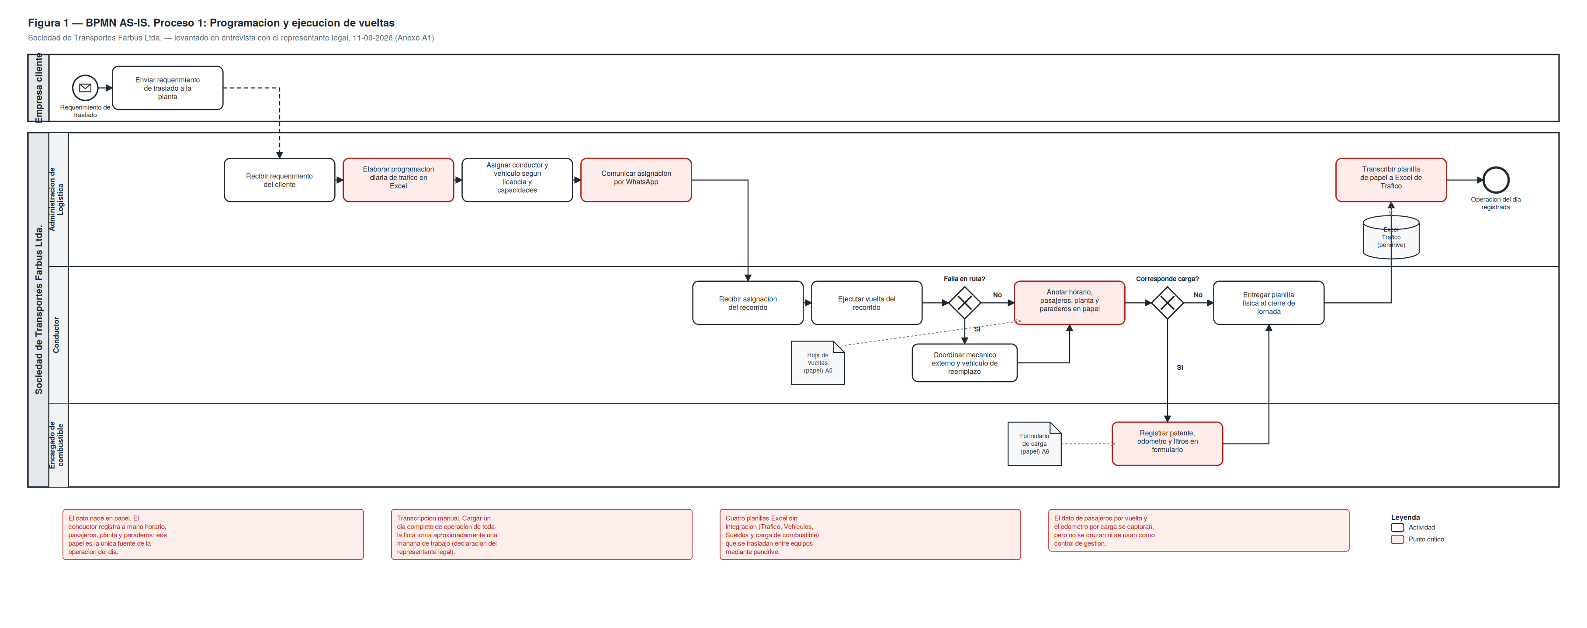
Figura 1
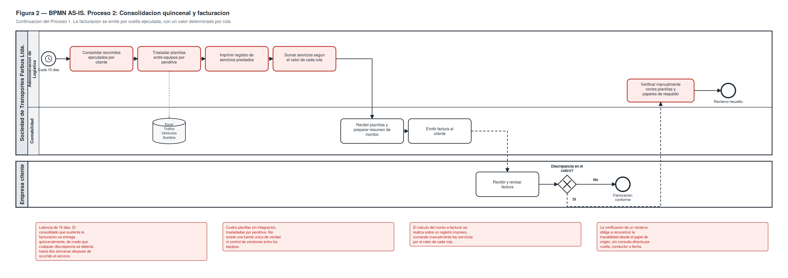
Figura 2

Lectura del AS-IS
El proceso se inicia con el requerimiento de traslado que la empresa cliente envía a la planta. Los administradores de logística elaboran la programación diaria en una planilla Excel y asignan conductor y vehículo según la clase de licencia, las capacidades del conductor y los requerimientos del recorrido; la asignación se comunica por WhatsApp, con recordatorio telefónico cuando es necesario.
El conductor ejecuta alrededor de seis vueltas por jornada y anota en un formulario de papel el horario, los pasajeros trasladados, la planta de destino, los paraderos y el sentido del servicio. Ante una falla en ruta se coordina al mecánico externo y una unidad de reemplazo; ante una carga de combustible, el encargado registra en un formulario distinto la patente, el odómetro y los litros suministrados desde alguno de los tres estanques propios. Al cierre de la jornada el conductor entrega la planilla física, que los administradores transcriben al Excel de Tráfico, operación que para un día completo de toda la flota consume aproximadamente una mañana de trabajo.
Cada quince días se consolidan los recorridos ejecutados, se imprime el registro de servicios por empresa y se suman aplicando el valor de cada ruta. El resultado pasa a contabilidad, que prepara el resumen y emite la factura. Si el cliente objeta el cobro, la verificación obliga a reconstruir la trazabilidad revisando planillas y papeles de respaldo.

Puntos críticos identificados
# | Punto crítico | Actividad | Dimensión
1 | El dato nace en papel y es la única fuente de la operación del día | Anotar horario, pasajeros, planta y paraderos | P1
2 | Transcripción manual de aproximadamente 4 horas diarias | Transcribir planilla de papel a Excel | P1
3 | Cuatro planillas sin integración, trasladadas por pendrive | Trasladar planillas entre equipos | P5
4 | Pasajeros y odómetro se capturan, pero no se cruzan ni se usan | Registrar carga de combustible | P3
5 | Latencia de quince días hasta el consolidado de cobro | Consolidar recorridos ejecutados | P2
6 | El monto se calcula sumando manualmente sobre un registro impreso | Sumar servicios según valor de ruta | P1, P2
7 | La verificación de un reclamo exige volver al papel de origen | Verificar manualmente contra planillas | P2
8 | No existe actividad alguna de control documental ni de mantención programada | Ausente en el AS-IS | P4
El octavo punto necesita una aclaración. La empresa declara que sí controla los vencimientos de revisión técnica con una persona encargada, pero en el listado de flota entregado como evidencia (Anexo A4) las cinco columnas de fecha de vencimiento están completamente en blanco. Es decir, el control existe como práctica declarada, pero no como una actividad respaldada por un registro. Por eso no se modeló como actividad dentro del AS-IS.

D.2 Proceso TO-BE
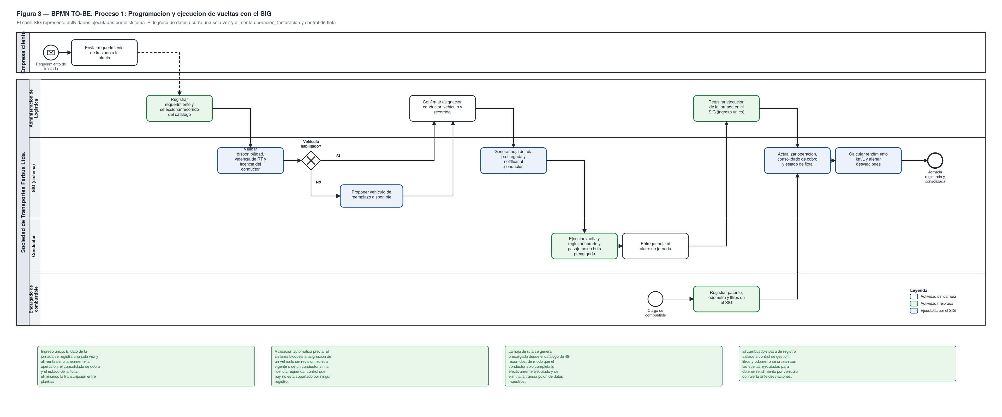
Figura 3
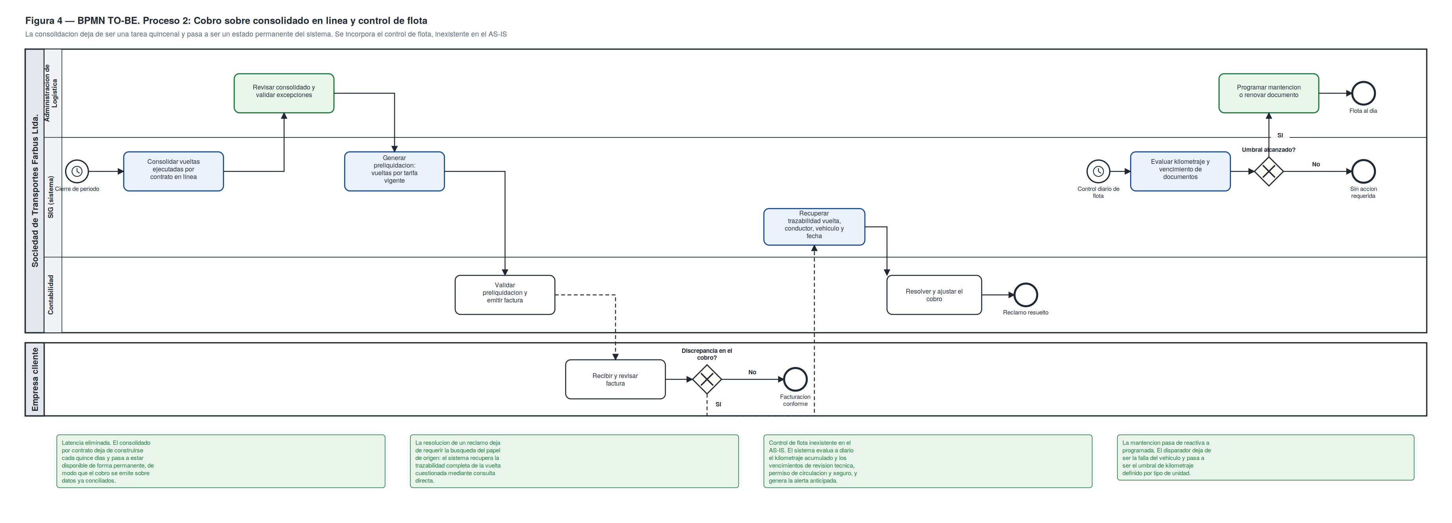
Figura 4

D.3 Explicación de mejoras

Qué se automatiza
Automatización | Efecto sobre el proceso
Validación previa a la asignación | La verificación de vehículo operativo, revisión técnica vigente y clase de licencia deja de depender del criterio y la memoria del administrador. El sistema propone unidad de reemplazo cuando la validación falla. El criterio humano se conserva en la confirmación, porque responde a factores que el sistema no modela
Generación de la hoja de ruta | La hoja se emite precargada desde el catálogo, eliminando la reescritura manual de datos maestros que hoy se repite en cada jornada
Consolidación por contrato | La actividad quincenal desaparece como tarea. El consolidado pasa a ser un estado permanente, actualizado con cada registro de ejecución
Cálculo del rendimiento | El cruce entre litros, odómetro y vueltas se ejecuta automáticamente, con alerta ante desviación del rango histórico. En el AS-IS el cruce es posible pero no se practica
Aviso de mantención y vencimientos | Una evaluación diaria del kilometraje y de las fechas de vencimiento genera la alerta anticipada. La mantención deja de dispararse por la falla

Qué se controla
Control | Situación AS-IS | Situación TO-BE
Habilitación del vehículo asignado | No existe verificación sistemática | Bloqueo automático previo a la asignación
Integridad del registro de la jornada | Depende de que el papel llegue a oficina | Registro validado contra la programación del día
Coherencia entre vueltas cobradas y ejecutadas | Suma manual sobre registro impreso | Preliquidación generada desde el consolidado
Vigencia documental de la flota | Declarada, sin registro que la respalde | Registro por documento con alerta anticipada
Consumo anómalo de combustible | Detectable en principio, no monitoreado | Alerta por desviación del rango histórico
Trazabilidad ante reclamo | Reconstrucción manual desde el papel | Consulta directa por vuelta, conductor o fecha

Qué se mide
La Entrega 2 evaluará el rediseño con los siguientes indicadores. La línea base proviene de la entrevista; los valores marcados como estimados requieren medición directa durante la implementación.
KPI | Fórmula | Línea base AS-IS | Meta TO-BE
Tiempo de registro diario | Horas-hombre dedicadas a digitar un día completo de operación | ≈4 h (estimado desde «una mañana») | ≤1 h
Latencia del consolidado | Días entre ejecución del servicio y disponibilidad del consolidado por contrato | 15 días | 0 días
Fuentes de datos paralelas | Número de archivos independientes que sostienen la operación | 4 planillas | 1 base de datos
Cobertura de control documental | Vehículos con fecha de vencimiento de revisión técnica registrada / total de vehículos | 0 % (columnas en blanco, Anexo A4) | 100 %
Cobertura de rendimiento | Vehículos con km/L calculado en el mes / total de vehículos operativos | No calculado periódicamente | 100 %
Mantención programada | Mantenciones ejecutadas por umbral de kilometraje / total de mantenciones | Sin registro formal | ≥ 80 %
Tiempo de resolución de reclamo | Minutos para reconstruir la trazabilidad de una vuelta objetada | No medido, requiere revisión de papeles | < 10 min
Consistencia del inventario de flota | Diferencia entre el número de vehículos según fuentes distintas | Entre 24 y 40 según la fuente | 0

E. Modelo de datos preliminar
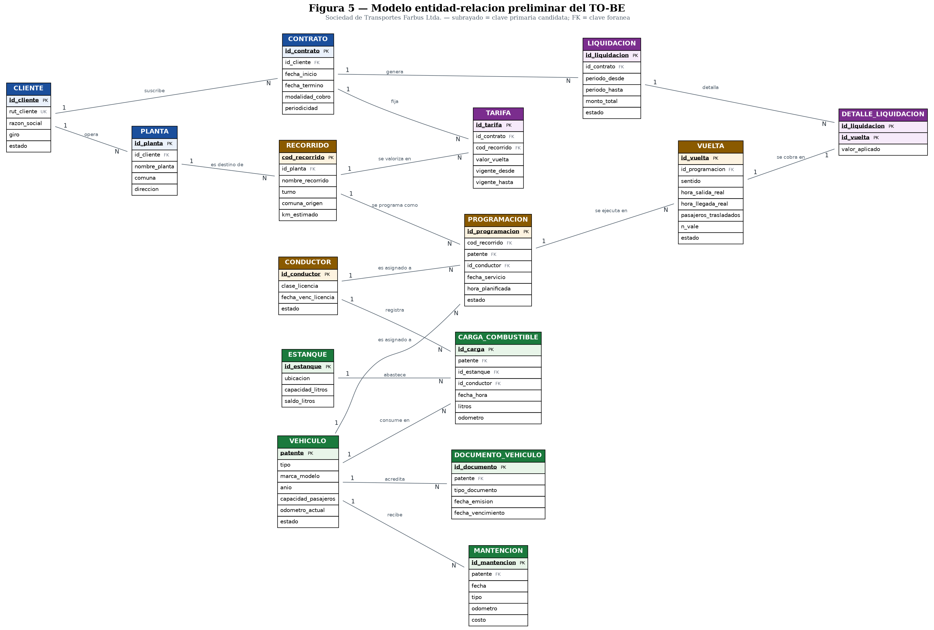
Figura 5

E.1 Entidades y claves primarias candidatas
Entidad | Clave primaria candidata | Justificación
CLIENTE | id_cliente (sustituta) | El RUT es identificador natural y se conserva como clave única, pero se usa clave sustituta por estabilidad referencial
PLANTA | id_planta | Un mismo cliente opera más de una planta de destino
CONTRATO | id_contrato | Un cliente puede sostener contratos sucesivos con distintas vigencias
RECORRIDO | cod_recorrido (natural) | La empresa ya opera un catálogo codificado de 48 recorridos (Anexo A5); se adopta su codificación existente
TARIFA | id_tarifa | La combinación contrato–recorrido se repite en el tiempo con distintos valores, por lo que la clave debe admitir historial
CONDUCTOR | id_conductor | Clave sustituta deliberada: evita almacenar RUT y minimiza la exposición de datos personales
VEHICULO | patente (natural) | Identificador único, estable y ya usado por la empresa en todas sus planillas
DOCUMENTO_VEHICULO | id_documento | Un vehículo acumula múltiples documentos de distinto tipo y vigencia
MANTENCION | id_mantencion | Evento repetible sobre el mismo vehículo
ESTANQUE | id_estanque | La empresa opera tres estanques propios
CARGA_COMBUSTIBLE | id_carga | Evento con marca de tiempo, repetible sobre el mismo vehículo
PROGRAMACION | id_programacion | Alternativa natural: (fecha_servicio, cod_recorrido, patente). Se prefiere clave sustituta por simplicidad de referencia desde VUELTA
VUELTA | id_vuelta | Unidad mínima de servicio y de cobro
LIQUIDACION | id_liquidacion | Documento de cobro por contrato y periodo
DETALLE_LIQUIDACION | (id_liquidacion, id_vuelta) compuesta | Garantiza que una vuelta no pueda cobrarse dos veces

E.2 Cardinalidades
Relación | Cardinalidad | Lectura
CLIENTE – CONTRATO | 1:N | Un cliente suscribe uno o más contratos
CLIENTE – PLANTA | 1:N | Un cliente opera una o más plantas de destino
PLANTA – RECORRIDO | 1:N | Una planta es destino de varios recorridos
CONTRATO – TARIFA | 1:N | Un contrato fija el valor de varios recorridos
RECORRIDO – TARIFA | 1:N | Un recorrido se valoriza distinto según contrato y vigencia
RECORRIDO – PROGRAMACION | 1:N | Un recorrido se programa muchas veces a lo largo del tiempo
VEHICULO – PROGRAMACION | 1:N | Un vehículo es asignado a muchas programaciones
CONDUCTOR – PROGRAMACION | 1:N | Un conductor es asignado a muchas programaciones
PROGRAMACION – VUELTA | 1:N | Una programación diaria se ejecuta en varias vueltas
VEHICULO – DOCUMENTO_VEHICULO | 1:N | Un vehículo acredita revisión técnica, permiso y seguro
VEHICULO – MANTENCION | 1:N | Un vehículo recibe múltiples mantenciones
VEHICULO – CARGA_COMBUSTIBLE | 1:N | Un vehículo registra múltiples cargas
ESTANQUE – CARGA_COMBUSTIBLE | 1:N | Un estanque abastece múltiples cargas
CONDUCTOR – CARGA_COMBUSTIBLE | 1:N | Un conductor registra múltiples cargas
CONTRATO – LIQUIDACION | 1:N | Un contrato genera una liquidación por periodo
LIQUIDACION – DETALLE_LIQUIDACION | 1:N | Una liquidación detalla muchas vueltas
VUELTA – DETALLE_LIQUIDACION | 1:1 | Una vuelta se cobra exactamente una vez

E.3 Trazabilidad proceso ↔ datos
El modelo se deriva del TO-BE, no de una abstracción del rubro. Cada actividad del proceso encuentra su sustento en entidades específicas.
Actividad del TO-BE | Entidades que la sostienen | Requisito
Registrar requerimiento y seleccionar recorrido del catálogo | RECORRIDO, PLANTA, CONTRATO | RF-01
Validar disponibilidad, vigencia de RT y licencia | VEHICULO, DOCUMENTO_VEHICULO, CONDUCTOR | RF-03, RF-08
Confirmar asignación conductor, vehículo y recorrido | PROGRAMACION | RF-02
Generar hoja de ruta precargada | PROGRAMACION, RECORRIDO, VEHICULO, CONDUCTOR | RF-13
Registrar ejecución de la jornada | VUELTA | RF-04
Registrar carga de combustible | CARGA_COMBUSTIBLE, ESTANQUE, VEHICULO | RF-06
Calcular rendimiento km/L y alertar desviaciones | CARGA_COMBUSTIBLE, VEHICULO | RF-07
Consolidar vueltas ejecutadas por contrato | VUELTA, PROGRAMACION, RECORRIDO, TARIFA, CONTRATO | RF-10
Generar preliquidación | LIQUIDACION, DETALLE_LIQUIDACION, TARIFA | RF-15
Recuperar trazabilidad ante reclamo | VUELTA → PROGRAMACION → CONDUCTOR, VEHICULO, RECORRIDO | RF-11
Evaluar kilometraje y vencimientos | VEHICULO, MANTENCION, DOCUMENTO_VEHICULO | RF-08, RF-14

Decisiones de diseño que conviene explicitar
Separación entre PROGRAMACION y VUELTA. Es la decisión más importante del modelo. La programación es lo que se planificó y la vuelta es lo que efectivamente se ejecutó. Separarlas permite medir cumplimiento, detectar vueltas programadas que no se hicieron y cobrar solo por lo realizado. En el AS-IS los dos conceptos van en la misma fila de la planilla de Tráfico, y por eso hoy no se puede distinguir una vuelta que no se ejecutó de una que sí se hizo pero no se registró.
Historial de tarifas con vigencias. El representante legal indicó que sí se han hecho reajustes de tarifa con los clientes. Si el valor se guardara como un atributo del recorrido, no se podría recalcular un periodo anterior. Por eso se creó la entidad TARIFA con vigente_desde y vigente_hasta, que guarda el historial y permite reliquidar correctamente.
No se guardan datos personales, y es a propósito. La entidad CONDUCTOR no guarda nombre, RUT ni domicilio: solo un identificador, la clase de licencia, su vencimiento y el estado. VUELTA guarda cuántos pasajeros se trasladaron, nunca quiénes son. Esta restricción se decidió anticipándose a la Ley 21.719 y quedó reflejada en el RNF-04 y en la exclusión explícita del RF-20.
El odómetro aparece en dos lugares. VEHICULO.odometro_actual guarda el último valor conocido, que sirve para controlar los umbrales de mantención, mientras que CARGA_COMBUSTIBLE.odometro y MANTENCION.odometro guardan la lectura histórica de cada evento. Esta redundancia es intencional y está controlada: sin ella, calcular el rendimiento entre dos cargas seguidas obligaría a recorrer toda la historia del vehículo.

F. Arquitectura lógica y stack tentativo
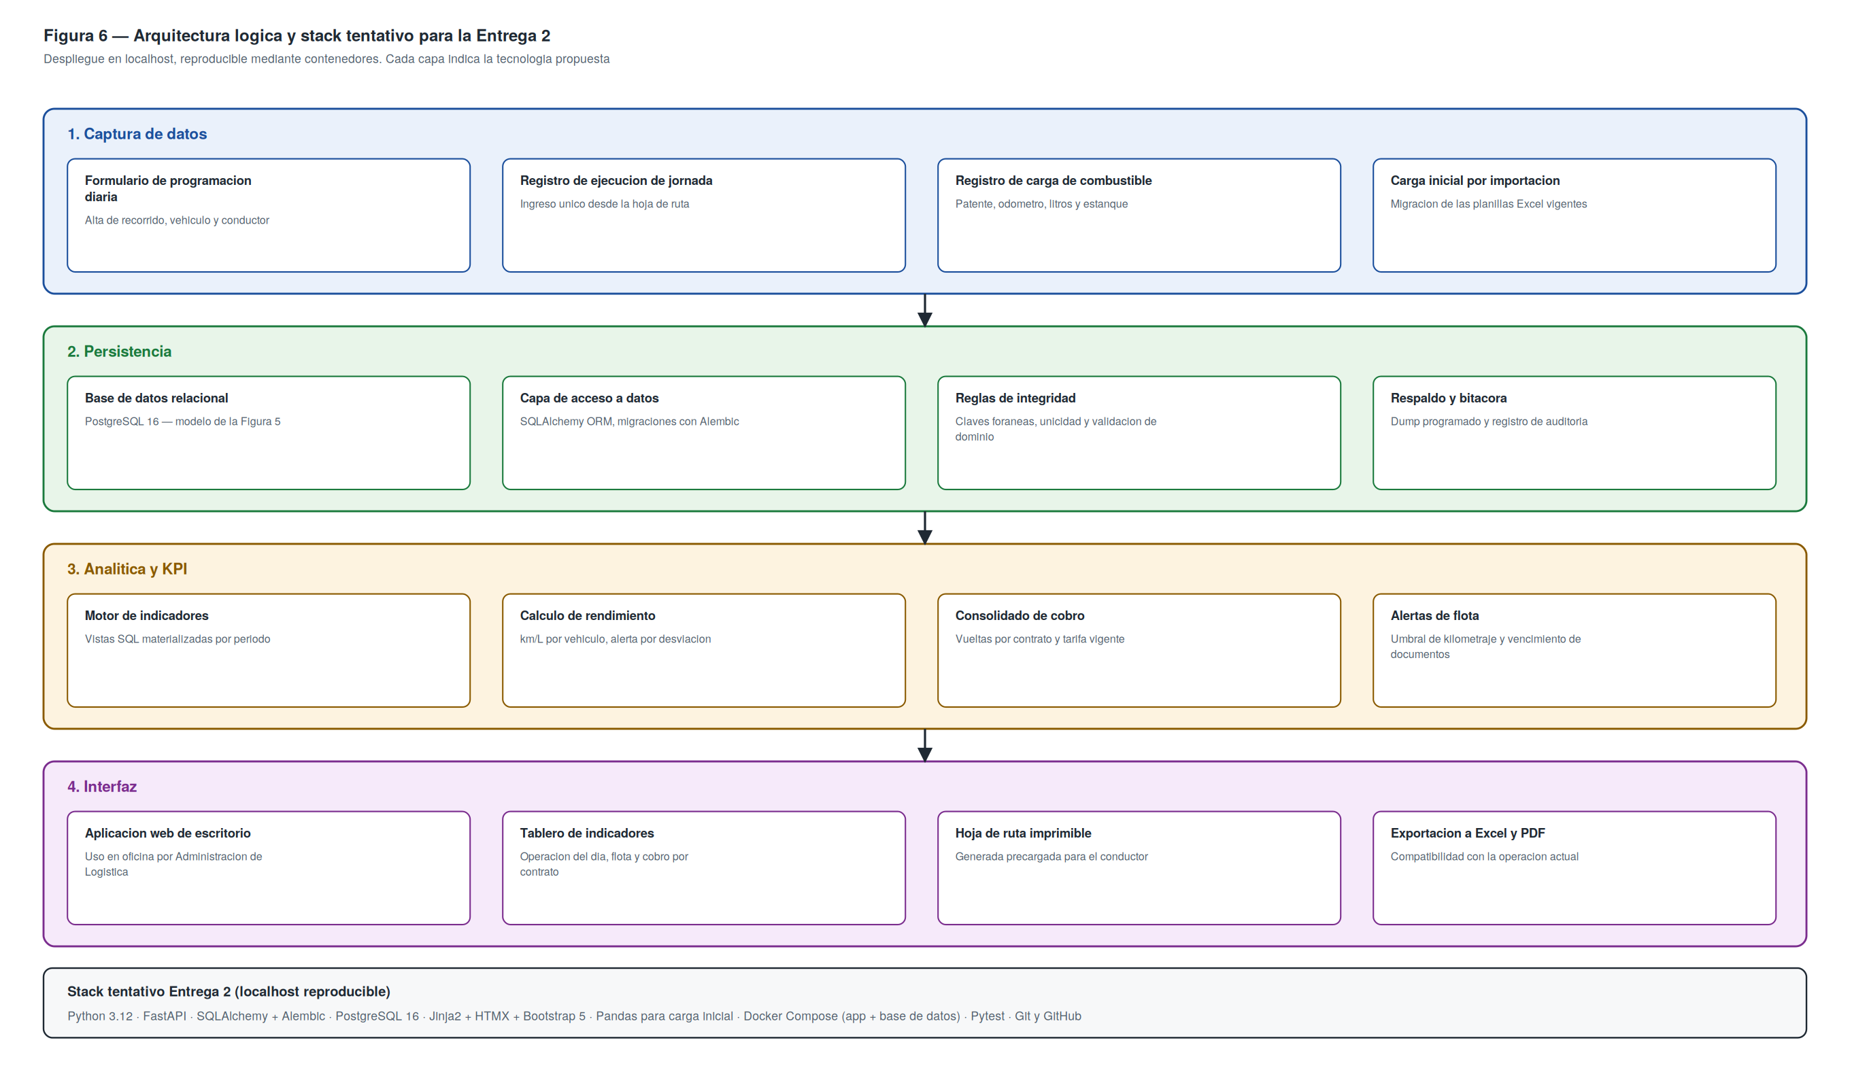
Figura 6

F.1 Stack y reproducibilidad
Todo el entorno se define en un archivo docker-compose.yml con dos servicios: la aplicación y la base de datos. La reproducibilidad que pide la pauta se cumple así:
git clone <repositorio>
cd farbus-sig
cp .env.example .env
docker compose up --build
# aplicación disponible en http://localhost:8000
# datos de demostración cargados por el seed inicial
Las migraciones del esquema se aplican solas al levantar el contenedor, y un script de carga inicial llena el catálogo de 48 recorridos y la ficha de flota con los datos levantados. Así, cualquier persona puede reproducir el sistema sin tener que configurar nada a mano, que es justamente lo que la pauta exige para la Entrega 2.

F.2 Justificación de las decisiones técnicas
Se eligió PostgreSQL por sobre alternativas embebidas porque el modelo necesita integridad referencial estricta, restricciones de unicidad sobre combinaciones de campos y consultas agregadas por periodo. FastAPI junto a Jinja2 permite servir toda la aplicación sin tener que separar frontend y backend en dos proyectos distintos, lo que simplifica el despliegue cuando trabaja una sola persona. HTMX evita agregar un framework de interfaz con su propia cadena de compilación, que sería demasiado para un sistema interno usado desde cuatro o cinco computadores. Y Docker Compose es lo que permite comprobar la reproducibilidad en localhost que exige la pauta.

G. Plan de Entrega 2 y riesgos

G.1 Hitos
El proyecto se desarrolla de forma individual con autorización del profesor, así que toda la ejecución queda a mi cargo. La columna «rol» indica qué función cumplo en cada hito y la columna «contraparte» señala de quién depende el hito cuando hay alguien externo involucrado.
# | Hito | Entregable verificable | Rol | Contraparte | Semana
H1 | Cierre del modelo de datos | Esquema SQL ejecutable con migraciones iniciales | Modelador de datos | — | Semana 1
H2 | Entorno reproducible | docker-compose.yml operativo y README de instalación verificado | Infraestructura | — | Semana 1
H3 | Carga inicial de datos maestros | Catálogo de 48 recorridos, ficha de flota y contratos poblados | Desarrollo | Administración de logística | Semana 2
H4 | Módulo de programación y flota | RF-01, RF-02, RF-03, RF-05, RF-08 operativos | Desarrollo | — | Semana 3
H5 | Módulo de ejecución de vueltas | RF-04, RF-13 operativos y hoja de ruta imprimible | Desarrollo | Administración de logística | Semana 4
H6 | Módulo de combustible y rendimiento | RF-06, RF-07 operativos con alerta de desviación | Desarrollo | Encargado de combustible | Semana 5
H7 | Módulo de contratos, consolidado y cobro | RF-09, RF-10, RF-11, RF-15 operativos | Desarrollo | Contabilidad | Semana 6
H8 | Tablero de indicadores y KPI | RF-17 con los ocho indicadores de la sección D.3 | Analítica | — | Semana 7
H9 | Validación con la contraparte | Acta de revisión con observaciones del representante legal | Analista | Representante legal | Semana 7
H10 | Medición de resultados | Comparación línea base contra medición posterior de los KPI | Analista | Administración de logística | Semana 8
H11 | Documentación e informe final | Informe de Entrega 2, README actualizado y repositorio ordenado | Documentación | — | Semana 8
La numeración por semanas se ajustará a la fecha de cierre de la Entrega 2 que se informe en Aula, la que se confirmará al inicio del periodo.

G.2 Riesgos
# | Riesgo | Prob. | Impacto | Mitigación
R1 | Tratamiento de datos personales. Las planillas de origen contienen nombres de conductores, nombres de pasajeros y domicilios. Su incorporación al sistema o al repositorio expondría a la empresa y al proyecto ante la Ley 21.719 | Alta | Alto | El modelo excluye por diseño toda identificación de personas (RNF-04, RF-20 como Won’t have). Las evidencias se anonimizan antes de publicarse. La planilla de Sueldos queda fuera del alcance
R2 | Equipo de una sola persona. La pauta contempla equipos de 4 o 5 integrantes; la ejecución individual concentra todo el riesgo de capacidad | Alta | Alto | Autorización docente obtenida previamente. Priorización MoSCoW estricta: solo los Must comprometen la Entrega 2. Commits frecuentes para hacer visible el avance parcial
R3 | Calidad de los datos de origen. El listado de flota presenta encabezados corridos respecto del contenido y columnas de vencimiento vacías; el inventario difiere entre fuentes | Alta | Medio | La carga inicial incorpora validación y reporte de inconsistencias. Se acuerda con la contraparte una depuración del maestro de flota antes de H3
R4 | Abandono del sistema tras la implementación. Existe el precedente del registro de pasajeros por códigos QR, adoptado durante la pandemia y descontinuado después | Media | Alto | El sistema se integra al proceso existente en lugar de sustituirlo: conserva el papel del conductor, el canal WhatsApp y la exportación a Excel. La validación de H9 se realiza con el usuario real
R5 | Disponibilidad de la contraparte. Los hitos H3, H5, H6, H7 y H9 dependen del tiempo de personal que está en operación productiva | Media | Medio | Las instancias de validación se acotan a sesiones breves y se agendan con anticipación. Los módulos se desarrollan contra datos de prueba para no bloquear el avance
R6 | Alcance excesivo. Veintiún requisitos funcionales sobre un plazo de ocho semanas y un solo ejecutor | Media | Medio | Doce requisitos son Must; los Should y Could se comprometen solo si los Must están cerrados y verificados
R7 | Pérdida de información del repositorio o del entorno. Riesgo de trabajo no respaldado | Baja | Alto | Repositorio remoto en GitHub con commits diarios. Esquema y datos de carga versionados junto al código
R8 | Incumplimiento de la reproducibilidad exigida. Un entorno que solo funciona en la máquina del autor invalidaría la evaluación de la Entrega 2 | Baja | Alto | RNF-01 como criterio de aceptación verificable. Prueba de levantamiento en máquina limpia antes de H11

G.3 Consideraciones sobre la Ley 21.719
La Ley 21.719, que actualiza las reglas chilenas de protección de datos personales, aplica a este proyecto por tres razones. Primero, Farbus trata datos de sus conductores en las planillas de Tráfico y Sueldos. Segundo, la planilla de programación diaria identifica con nombre y apellido a los trabajadores trasladados de las empresas cliente e incluye su punto de recogida, lo que significa tratar datos de terceros con información de sus desplazamientos y domicilio. Tercero, este trabajo académico recibe y publica evidencia que viene de esos mismos registros.
Las medidas que se tomaron en esta entrega son las siguientes. El modelo de datos deja fuera, por diseño, la identificación de conductores y pasajeros, y guarda solo los atributos que el proceso realmente necesita: la clase de licencia en un caso y la cantidad de personas trasladadas en el otro. Las capturas que se usaron como evidencia se anonimizaron antes de publicarlas en el informe y en el repositorio. La planilla de Sueldos se dejó fuera del alcance, con lo que se elimina el tratamiento de datos de remuneraciones. Para la Entrega 2 se incorporan la autenticación por perfil (RF-12) y la bitácora de auditoría (RNF-05) como controles de acceso y trazabilidad sobre los datos operativos.

Anexo A — Evidencia
Toda la evidencia fue anonimizada antes de incorporarse a este informe y al repositorio. No se publican nombres, RUT ni domicilios de conductores o trabajadores, sueldos, ni nombres de pasajeros o listas de personal de las empresas cliente.

A1 — Acta de entrevista firmada
Entrevista del 11 de septiembre de 2026 con Juan Pablo Farfán Alarcón, representante legal. Cuestionario de 59 preguntas en siete bloques. Se reproducen la carátula y la página de firma; el acta completa está en anexos/A1-acta-entrevista-firmada.pdf del repositorio.
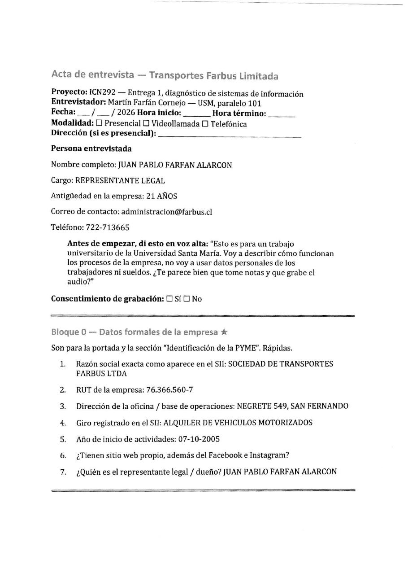
A1 carátula
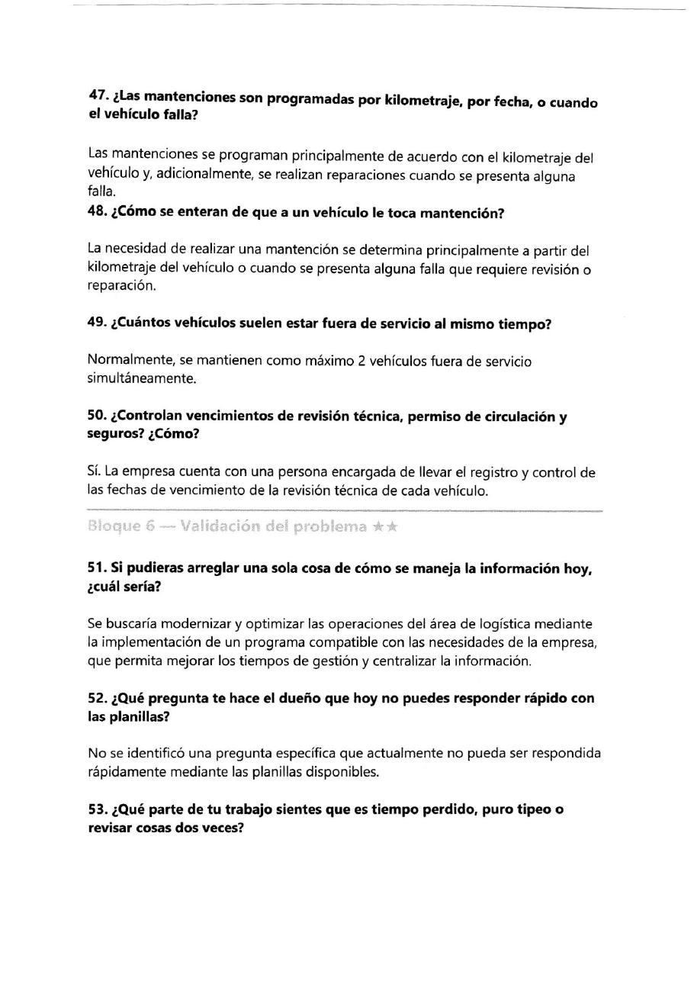
A1 firma y autorización

A2 — Planilla Excel de tráfico diario (anonimizada)
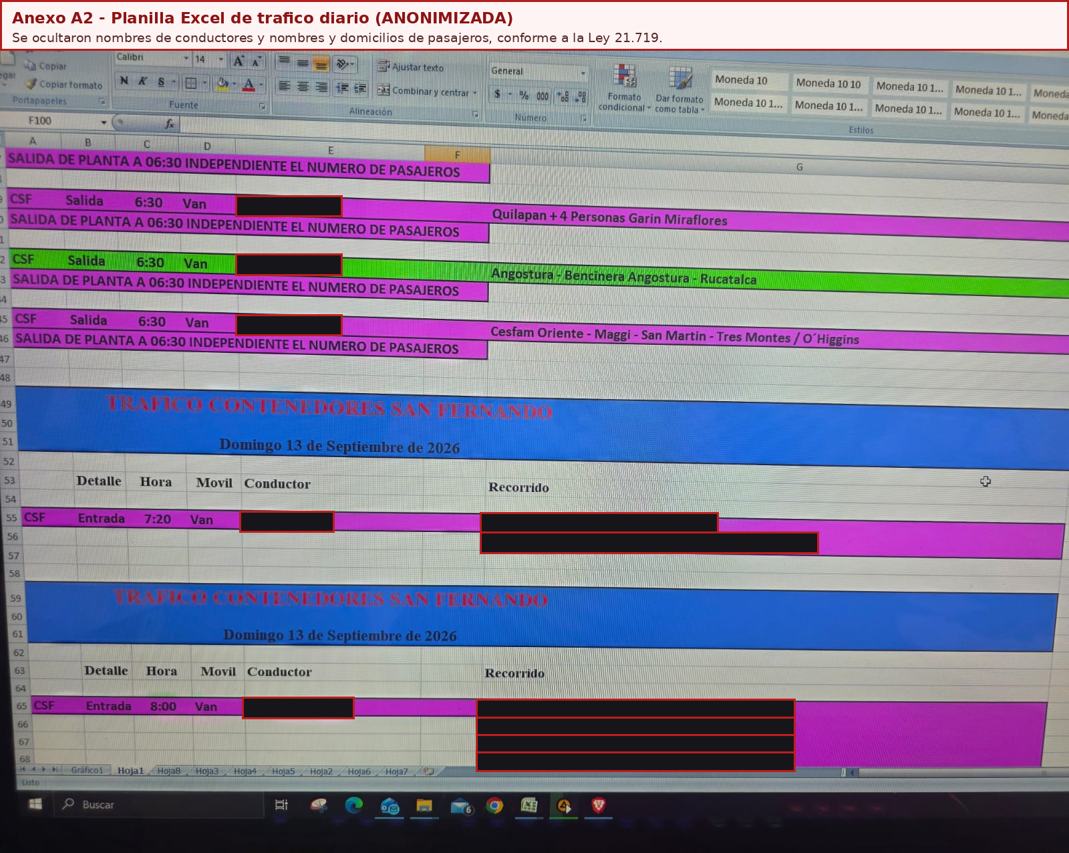
A2

A3 — Planilla Excel de patentes para permiso de circulación
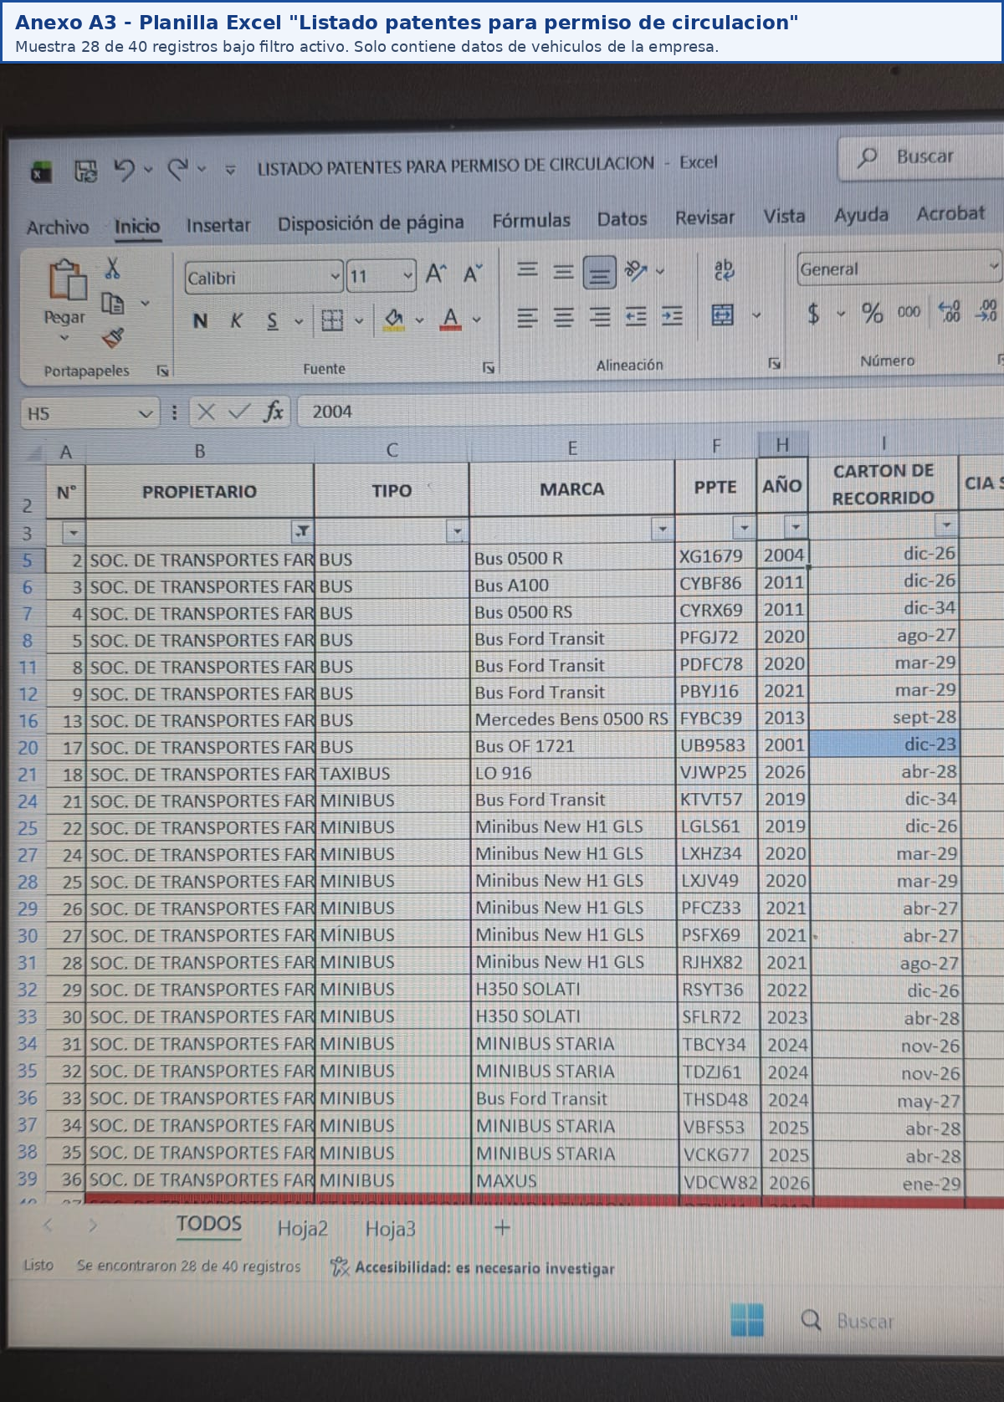
A3

A4 — Listado impreso de flota
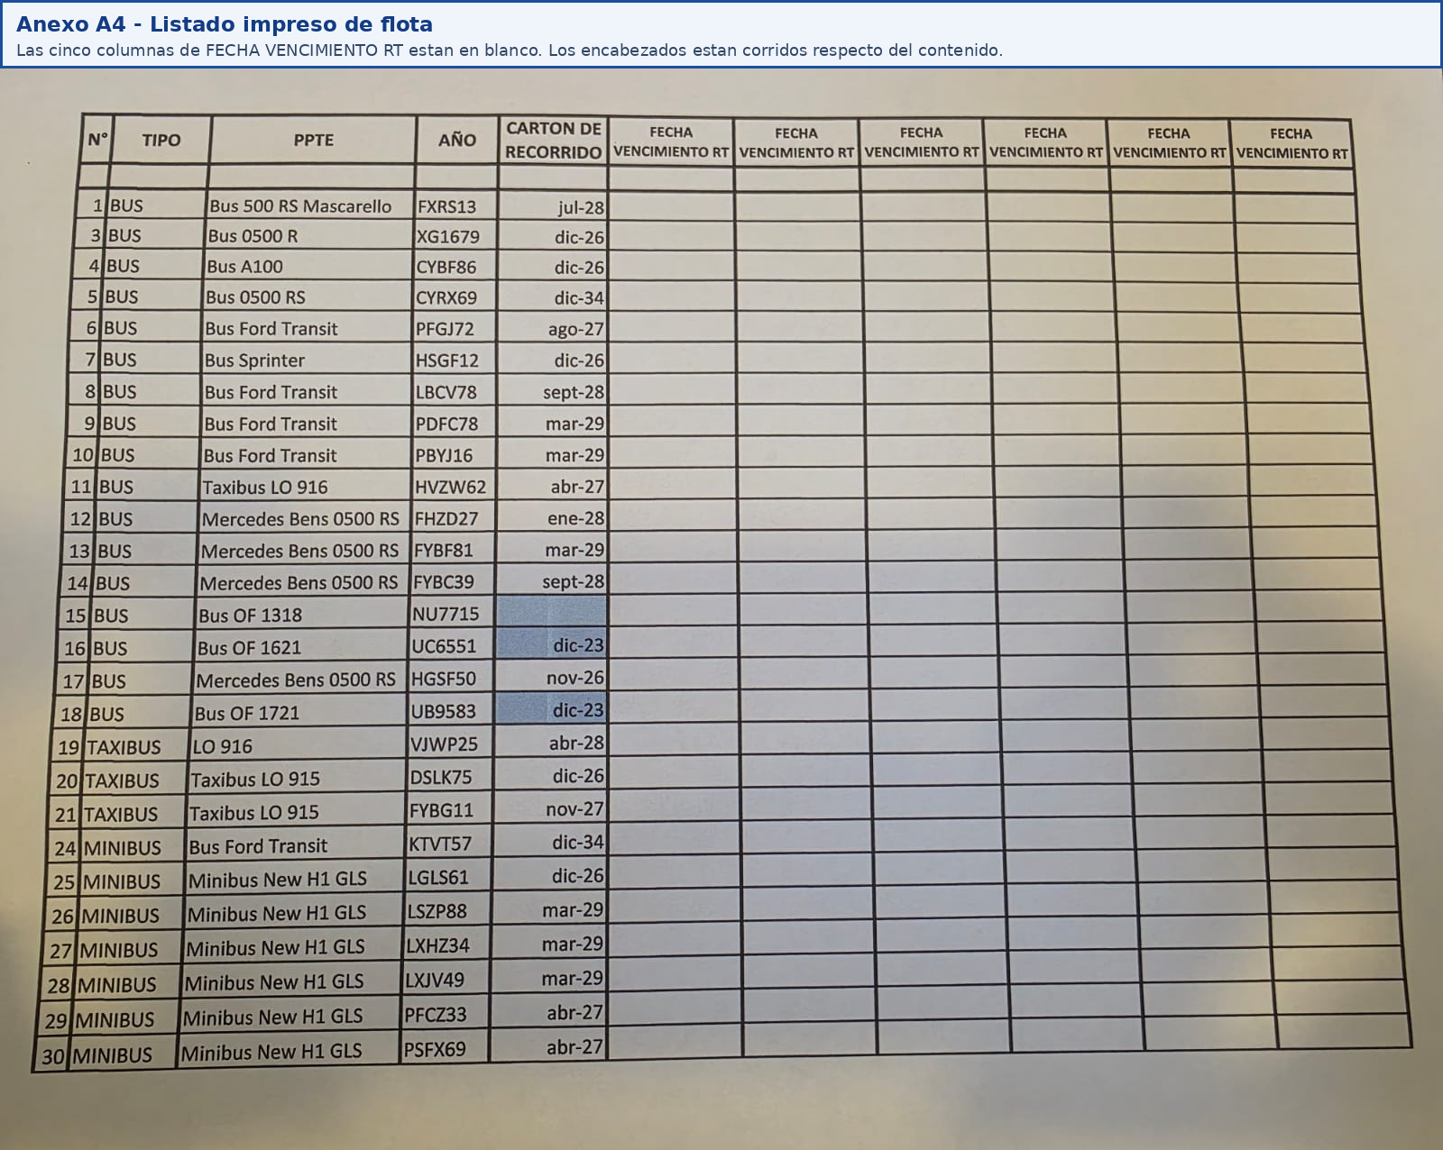
A4

A5 — Formulario «Ingreso de Vueltas Conductores»
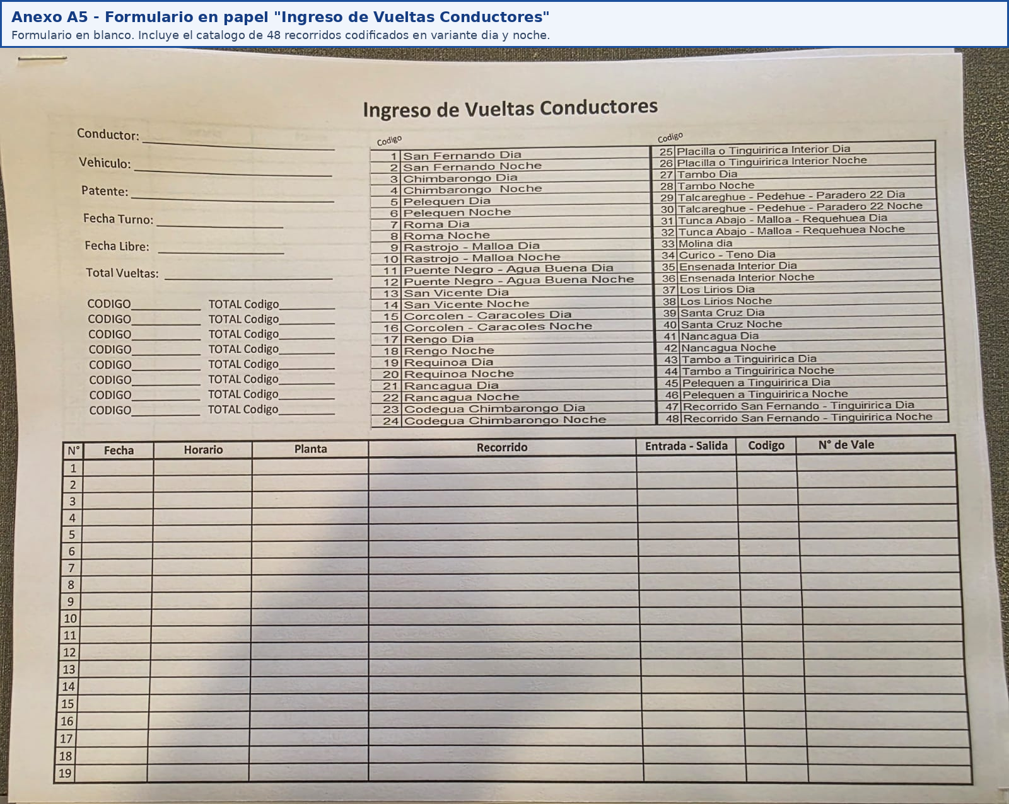
A5

A6 — Formulario de carga de combustible
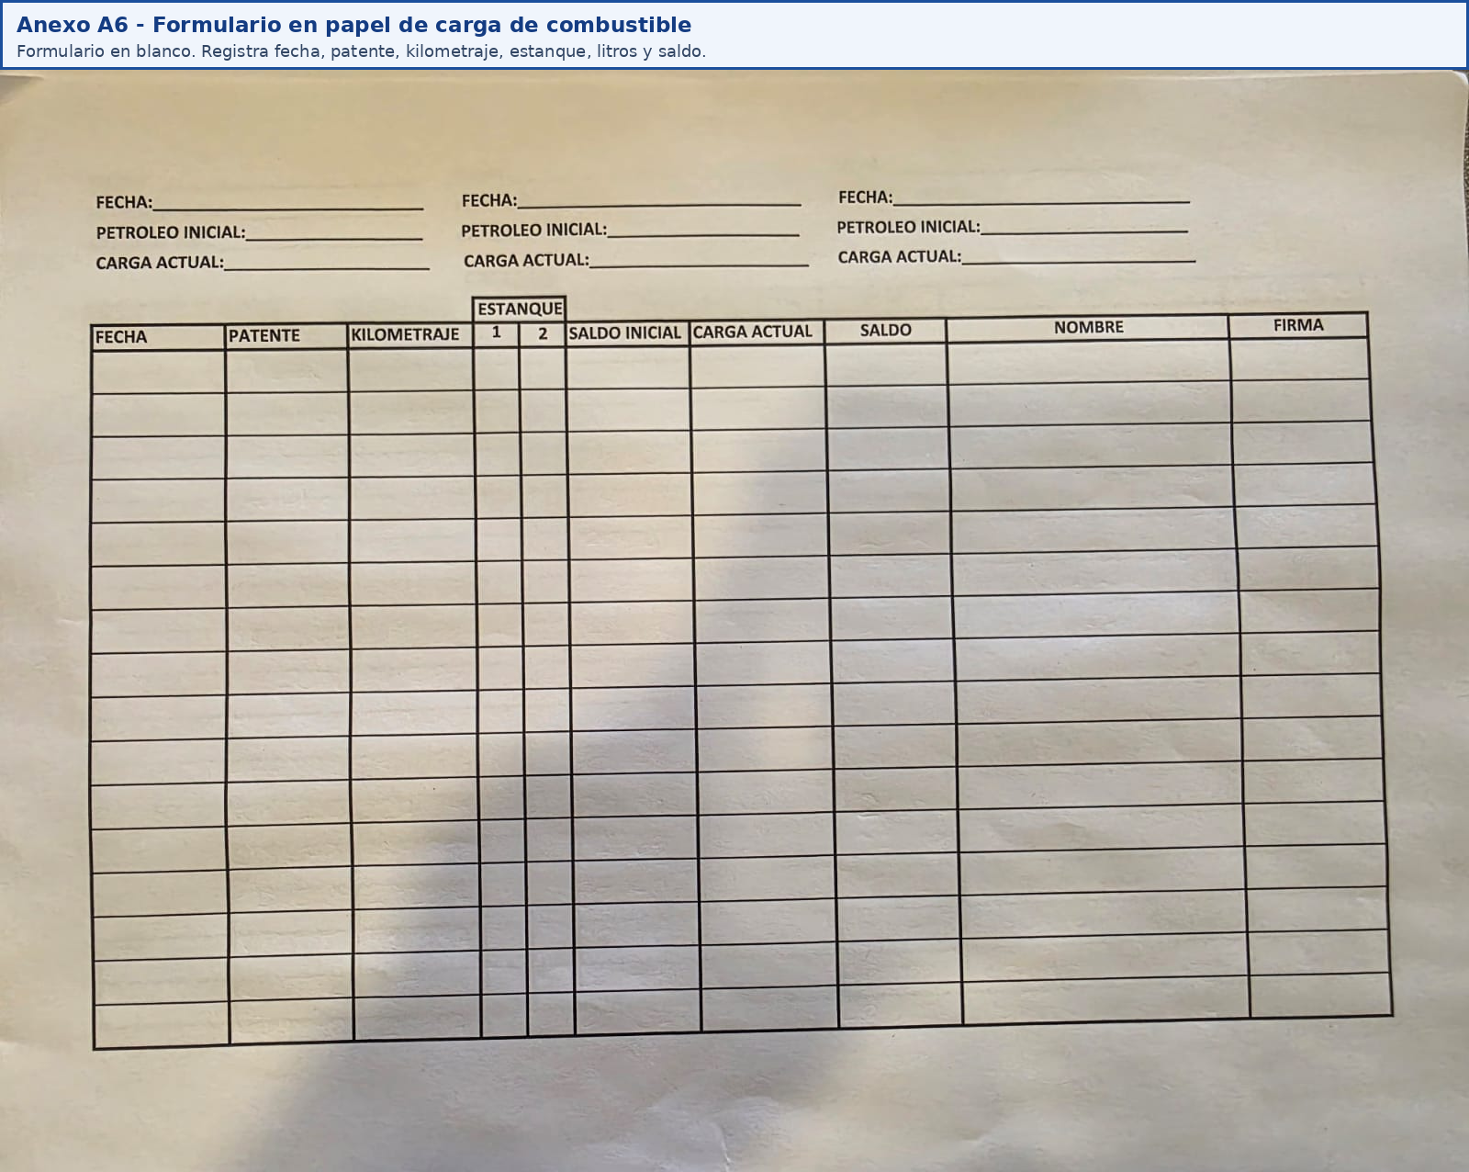
A6

A7 a A10 — Presencia pública verificable
# | Fuente | Referencia
A7 | Facebook | Perfil institucional «Transportes Farbus LTDA», San Fernando
A8 | Instagram | @transportes_farbus
A9 | Dominio propio | farbus.cl, con el correo institucional publicado
A10 | Registro público de ubicación | Negrete 549, San Fernando

A11 — Autorización docente para desarrollo individual
Constancia de la autorización otorgada por el profesor para desarrollar el proyecto de forma individual, solicitada y concedida antes del cierre de la Entrega 1.

Anexo B — Diagramas BPMN en tamaño completo
Los cuatro diagramas BPMN se repiten a continuación rotados y a página completa, para que se puedan leer en detalle. Las versiones en resolución original, en PNG y SVG, junto con el ER y la arquitectura, están en la carpeta assets/ del repositorio.
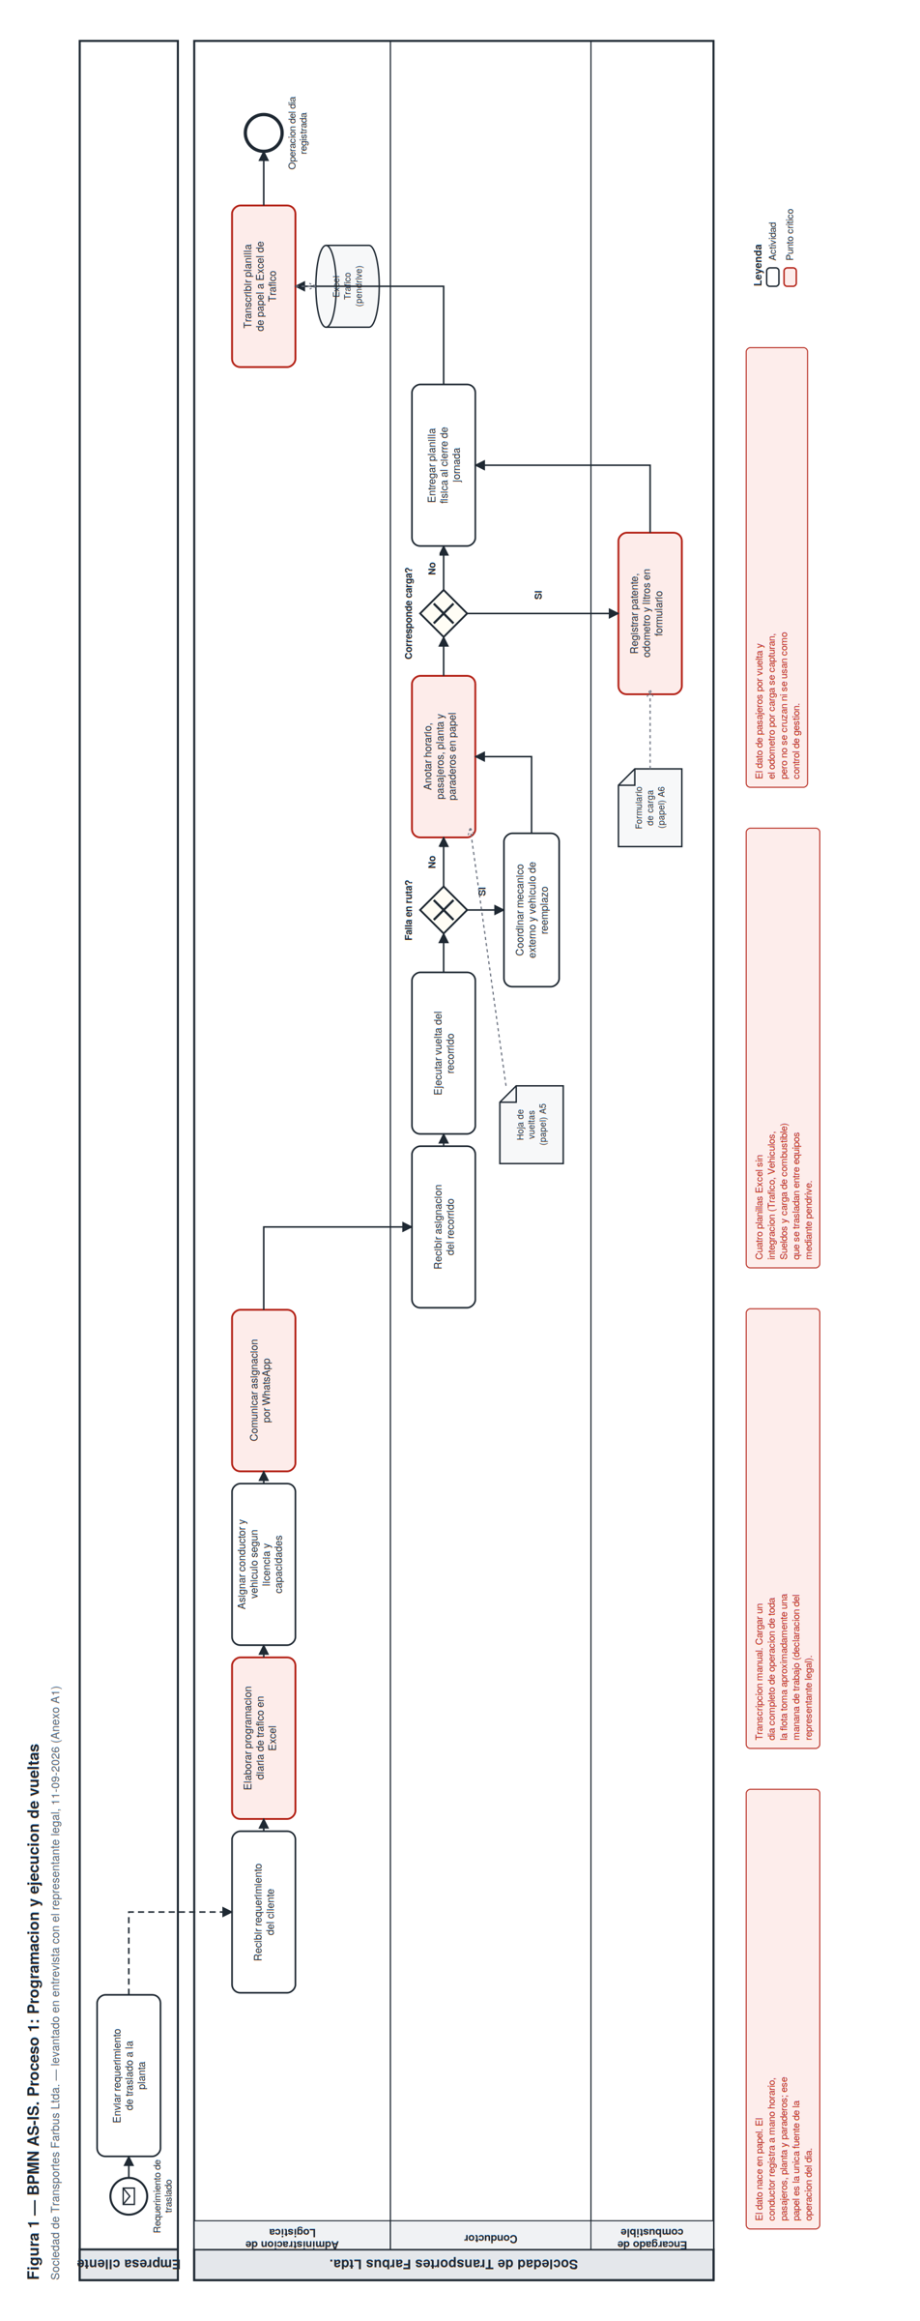
Figura 1 ampliada
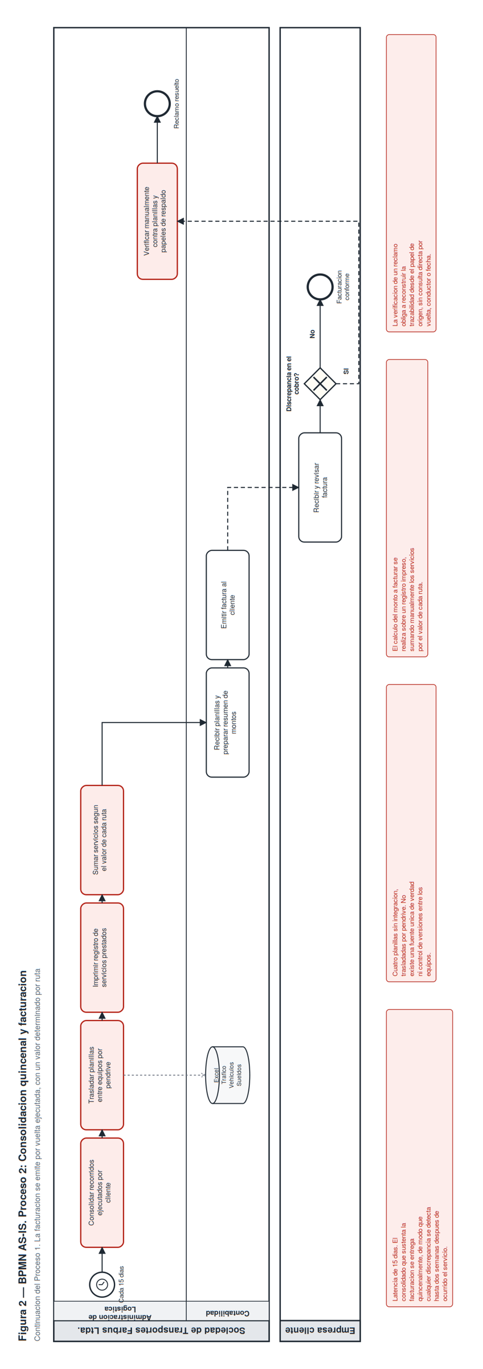
Figura 2 ampliada
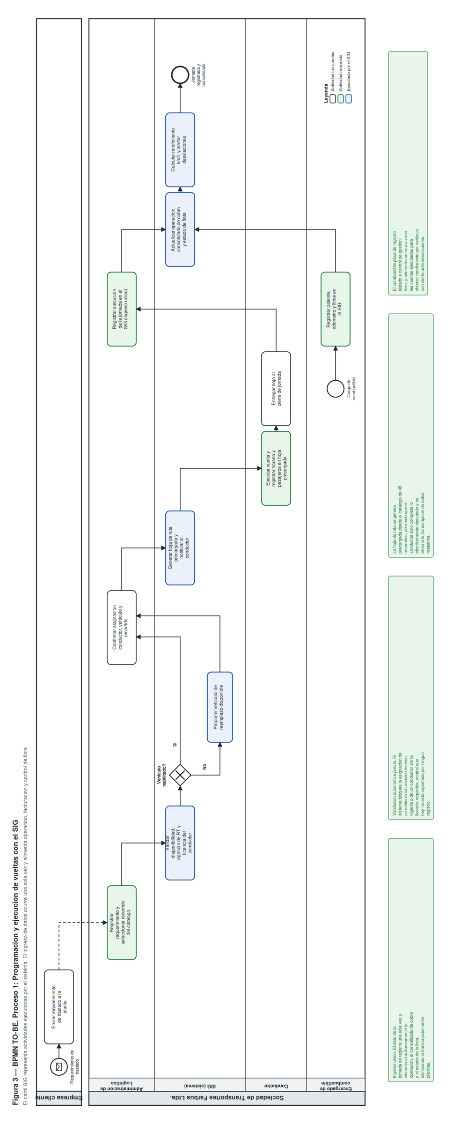
Figura 3 ampliada
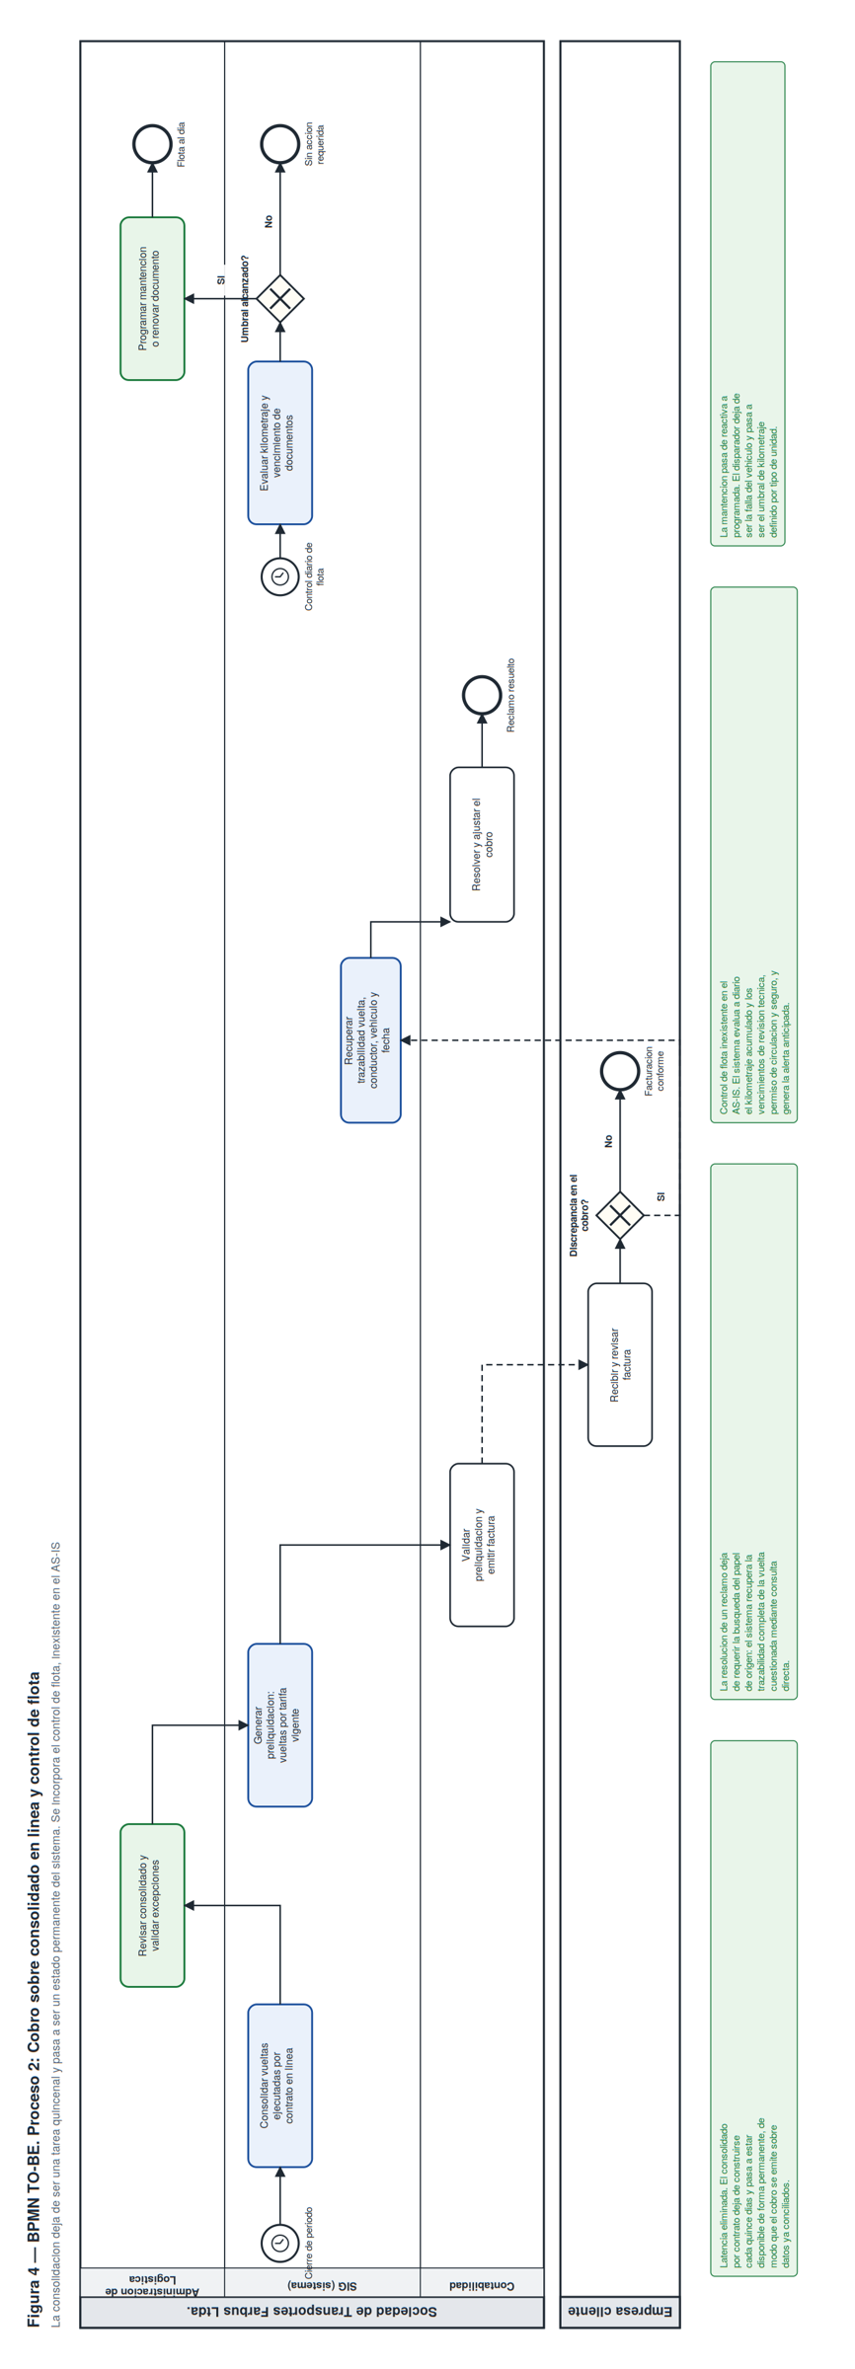
Figura 4 ampliada

